**Информация к проекту решения по заявлению:**

**1.9. Общество с ограниченной ответственностью «Легенды Новосибирска»**

**Земельный участок:**

кадастровый номер **54:35:012690:980**;

местоположение:Российская Федерация, Новосибирская область, городской округ город Новосибирск, г. Новосибирск, **Дзержинский район**, ул. Королева, з/у 19;

площадь 9934 кв. м.;

(планшет 2119, 2120, 2201, 2202).

**Зонирование:** Зона застройки жилыми домами смешанной этажности (Ж-1), Подзона застройки жилыми домами смешанной этажности различной плотности застройки (Ж-1.1);

**Заявленные требования:** *в части уменьшения минимального отступа от границ земельного участка, за пределами которого запрещено строительство зданий, строений, сооружений с 3 м до 0 м с юго-западной и юго-восточной сторон (со стороны земельного участка с кадастровым номером 54:35:012690:25) в габаритах проектируемого объекта капитального строительства;*

**Обоснование согласно заявлению:** *в связи с тем, что инженерно-геологические характеристики земельного участка являются неблагоприятными для застройки;*

**Планируется: проектирование и строительство секции № 2 многоквартирного многоэтажного жилого дома с объектами обслуживания жилой застройки во встроенных помещениях и подземной автостоянкой**

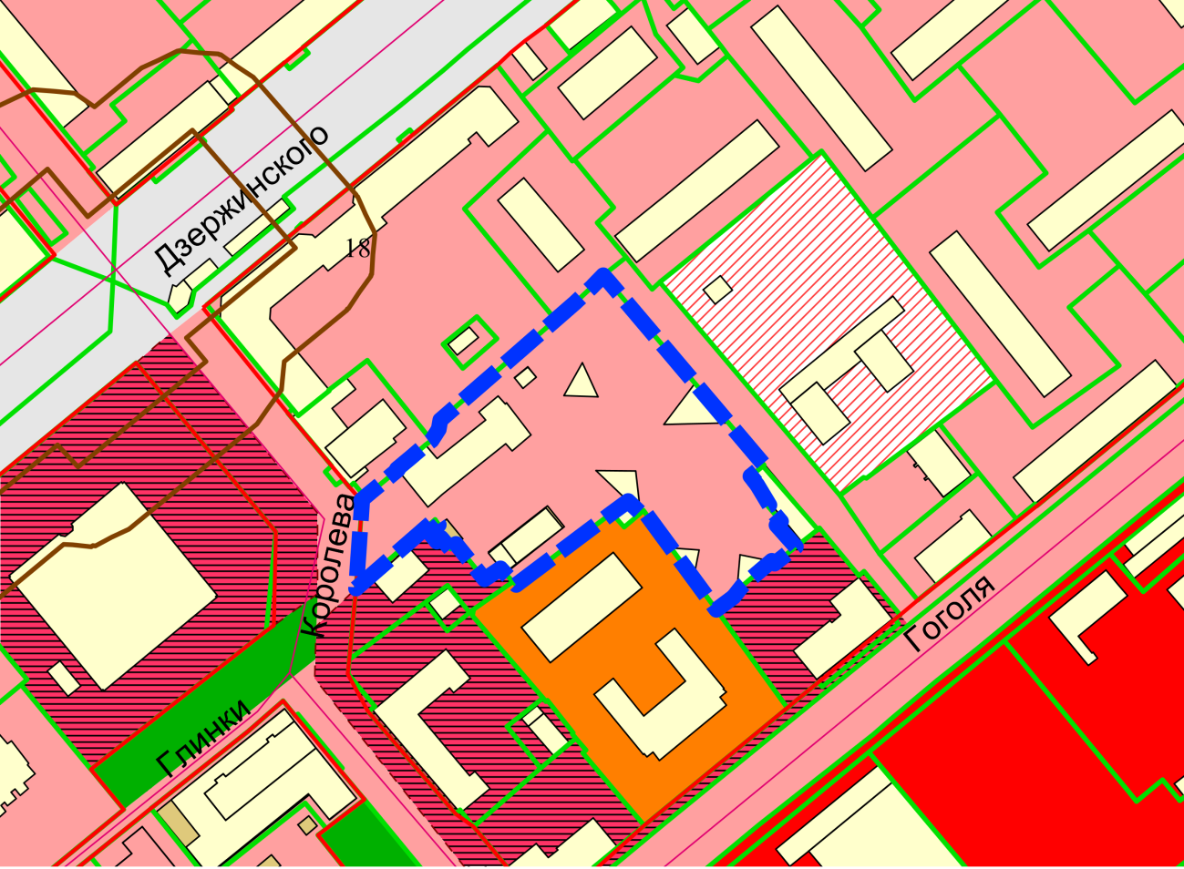

**0 м**

**0 м**

**Ж-1.1**

**54:35:012690:980**

Приложения к заявлению: